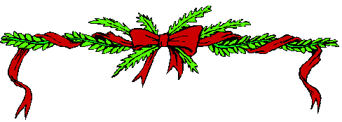

Klubíčko

Okrašlovacího spolku obce Jíloviště

zve všechny zájemce

***o zdobení perníčků***

 do klubovny hasičské zbrojnice



**v neděli 25. 11. 2018 od 15:00 hodin**



Přineste si podložky na odnesení svých výtvorů. 

